**Da Costa-Uitboezeming**

Gedicht van de Week

Week 27- 2020

[www.arspoetica.nl](http://www.arspoetica.nl)

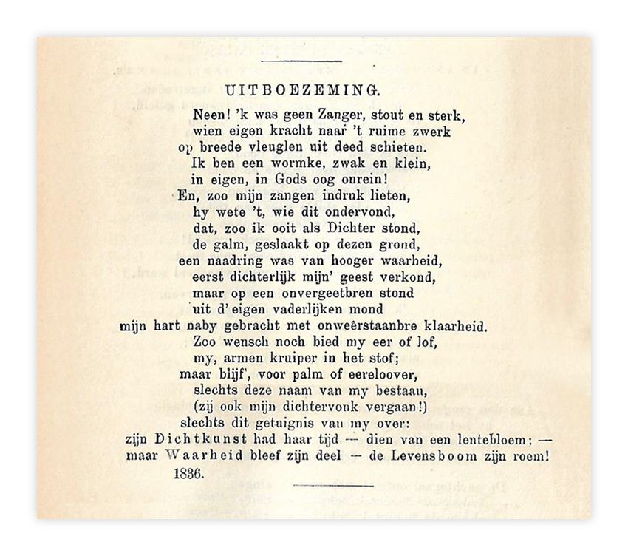

Het is een hier veel genoemd verschijnsel: schrijvers die in hun tijd gevierd en beroemd waren, zijn nu vergeten. Iets dat zeker ook zal gelden voor alle bekende schrijvers van nu en kort geleden.

Een van de oude dichters die dit lot trof is Isaac da Costa (1798-1860). Hij werd geboren in een welgesteld joods gezin, maar bekeerde zich later tot het christendom. Hij was een van de voormannen van het [Réveil](http://www.reveilarchief.nl/het-reveil/de-reveilbeweging.html) (in het Nederlands vaak zonder accent geschreven) een internationale opwekkingsbeweging in de protestantSe kerken.

Zijn dichtwerk is vaak betogend en getuigend. In “Wachter wat is er van den nacht” (1847) geeft hij uiting aan zijn conservatieve politieke en religieuze opvattingen (onder een [Bijbels motto, vers 11](https://www.statenvertaling.net/bijbel/jesa/21.html)) die hij al eerder in proza had beschreven in “Bezwaren tegen den geest der eeuw” (1823). Ook meer strikt Bijbelse onderwerpen neemt hij ter hand o.a. in “Hagar”(1847).

Hij was een groot bewonderaar van Bilderdijk van wie in week [44-2015](http://www.arspoetica.nl/wordpress/wp-content/uploads/2017/03/WEEK-44-2015-Archief-Bilderdijk-Grafschrift.doc), [22-2016](http://www.arspoetica.nl/wordpress/wp-content/uploads/2017/03/WEEK-22-2016-Archief-Bilderdijk-De-beslissing.doc) en [38-2017](https://www.arspoetica.nl/wp-content/uploads/2017/03/WEEK-38-2017-Archief-Bilderdijk-Aan-de-avondstar.doc) hier een gedicht werd geplaatst. Da Costa gaf ook de dichtwerken van Bilderdijk uit in 15 delen, aangevuld met een biografie, die het best een [hagiografie](https://www.dbnl.org/tekst/dela012alge01_01/dela012alge01_01_01124.php)[1] kan worden genoemd. Hij stelde Bilderdijk op een lijn met Goethe.

Veel van zijn gedichten zijn lang, daarnaast schreef hij gelegenheidspoëzie. In het gedicht van deze week beschrijft hij zijn dichtwerk bescheiden als een zoeken naar waarheid zonder te streven naar roem met verwijzing naar [Psalm 22](https://www.statenvertaling.net/bijbel/psal/22.html) vers 7.

Het is ontleend aan “Da Costa’s Kompleete Dichtwerken” (volksuitgave, negende druk, jaar?)

1. Opvallend in deze en andere definities die ik vond is dat het tegenwoordig gebruik, vaak in afkeurende, pejoratieve zin, niet wordt vermeld.